Напоминаем, что общероссийское онлайн-голосование за благоустройство общественных территорий пройдёт с 26 апреля по 30 мая 2021 года с использованием цифровой платформы Минстроя России по электронному адресу: 13.gorodsreda.ru. В нашем районе на голосование представлены три общественные территории – Центральная площадь по ул. Ленина в с. Старое Шайгово , Парк 70-летия Победы по ул. Восточная в с. Старое Шайгово , Набережная реки Сивинь по ул. Пролетарская в с. Старое Шайгово
Для помощи в организации проведения голосования запланировано привлечение волонтеров. Волонтерский штаб в нашем районе создан для того, чтобы дать возможность каждому из нас повлиять на будущий облик своего села. В настоящий момент по Старошайговскому сельскому поселению для участия в проекте уже зарегистрировались около 20 волонтеров 16+ . Волонтёры приступят к своей работе с начала голосования, с 26 апреля . Они станут помощниками в проведении голосования на единой платформе — 13.gorodsreda.ru за объекты благоустройства. Главная их задача — рассказать как можно большему количеству людей о том, какие территории будут включены в список для голосования, как можно зарегистрироваться и проголосовать. Также они помогут сделать это пожилым людям, для кого регистрация представляет определенные сложности. Всего же по Старошайговскому сельскому поселению в местах с высокой проходимостью людей установят 2 информационные точки - на территории здания Центра Культуры по ул. Ленина , д.6 Б и на территории Старошайговского отдела ЗАГС по ул. Ленина , д.7 . Здесь волонтеры предоставят людям возможность проголосовать за объекты благоустройства, дадут подробные ответы на вопросы. . А также смогут помочь желающим проголосовать прямо на месте. Для этого им понадобится только номер телефона.
Все волонтеры будут обеспечены средствами индивидуальной защиты, фирменной экипировкой, планшетами или смартфонами с возможностью выхода в Интернет для голосования на сайте.

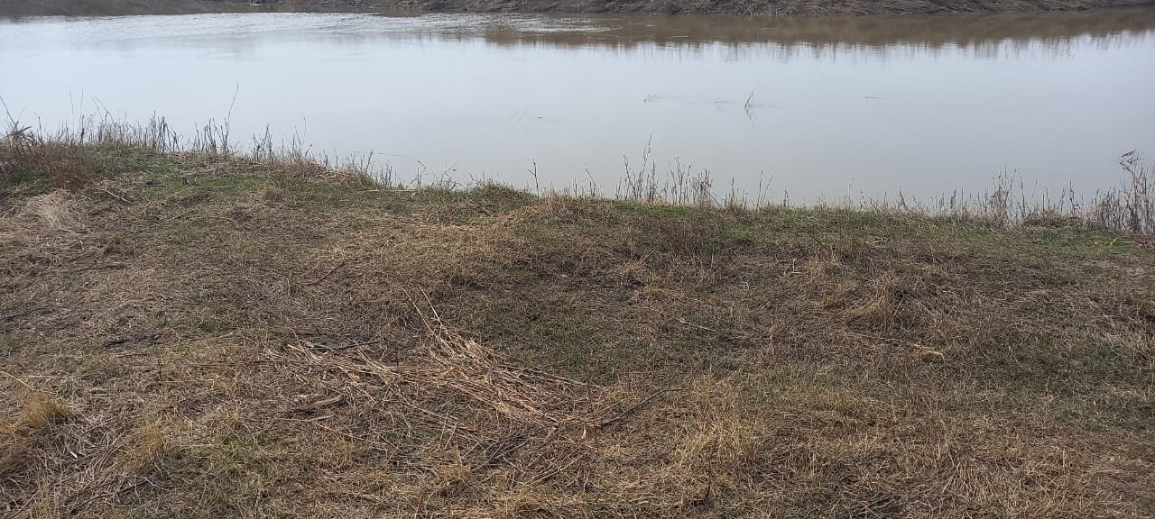
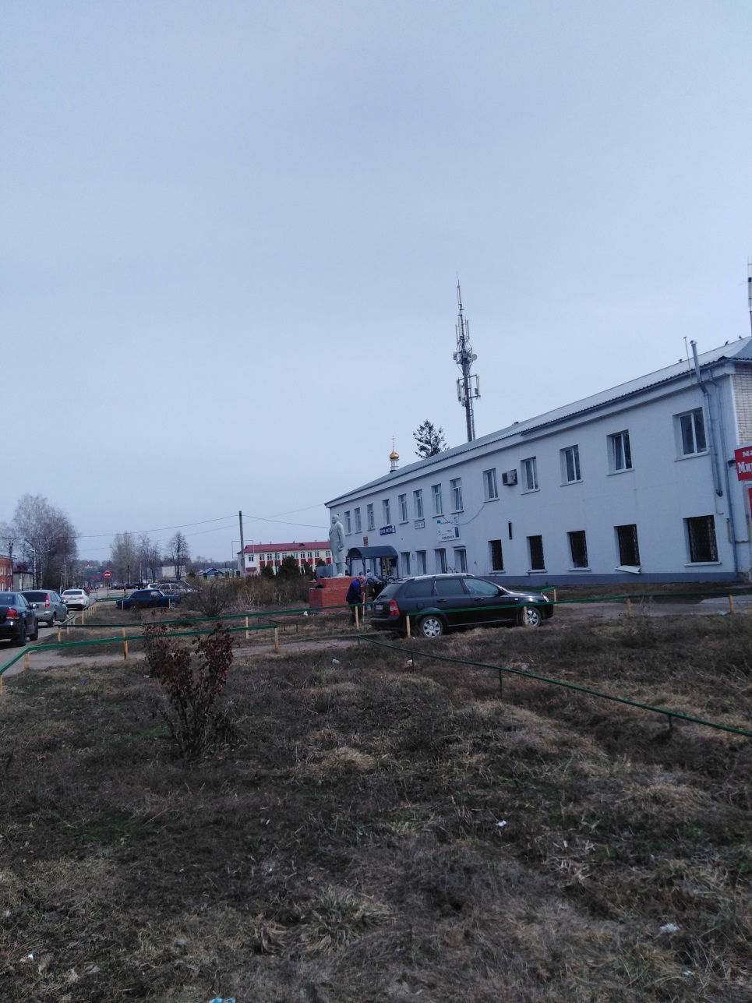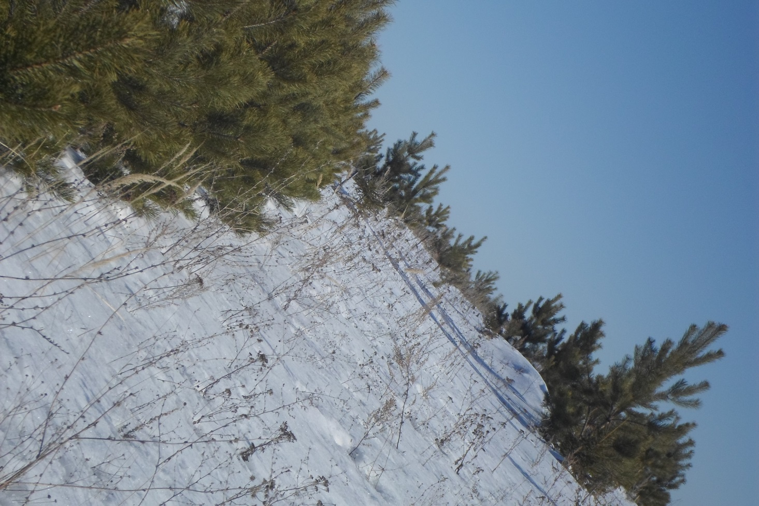

#старошайговгорсреда #рейтинговоеголосование #нашвыбор
#СтароеШайговоФКГС #ГородаМеняютсяДляНас #Городаменяются
#благоустройство #РеспубликаМордовия #РейтенговоеГолосование #мызаблагоустройство #вместемысила

